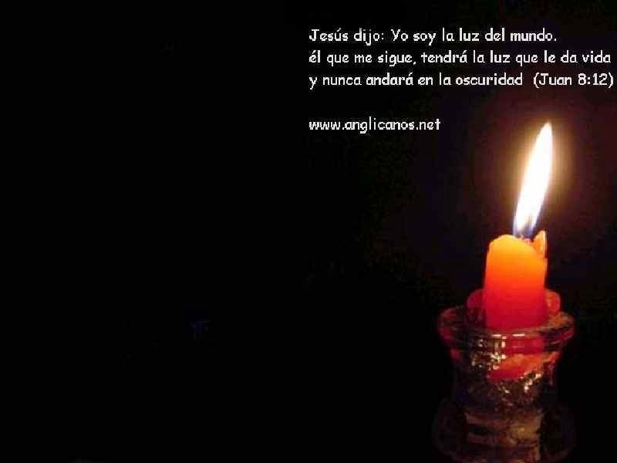
2 de Mayo. San Atanasio, obispo y Doctor.

Dios todopoderoso y eterno que en el santo obispo Atanasio otorgaste a la Iglesia un insigne defensor de la divinidad de tu Hijo, concédenos, por su intercesión, crecer cada día más en tu conocimiento y en tu amor. Por nuestro Señor Jesucristo... Amén.
Hechos 12,24-13,5 Apartadme a Bernabé y a Saulo
Salmo 66 Oh Dios, que te alaben los pueblos, que todos los pueblos te alaben.
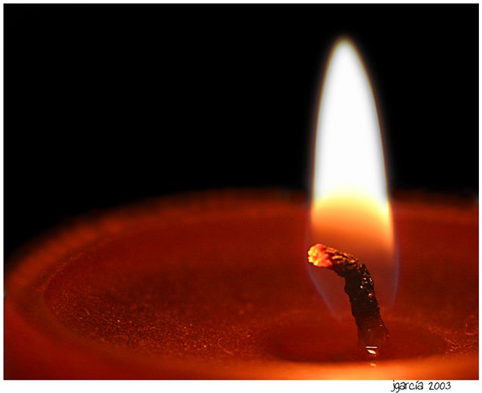
Juan 12,44-50 Yo he venido al mundo como luz “En aquel tiempo, Jesús dijo, gritando: "El que cree en mí, no cree en mí, sino en el que me ha enviado. Y el que me ve a mí ve al que me ha enviado. Yo he venido al mundo como luz, y así, el que cree en mí no quedará en tinieblas. Al que oiga mis palabras y no las cumpla yo no lo juzgo, porque no he venido para juzgar al mundo, sino para salvar al mundo. El que me rechaza y no acepta mis palabras tiene quien lo juzgue: la palabra que yo he pronunciado, ésa lo juzgará en el último día. Porque yo no he hablado por cuenta mía; el Padre que me envió es quien me ha ordenado lo que he de decir y cómo he de hablar. Y sé que su mandato es vida eterna. Por tanto, lo que yo hablo lo hablo como me ha encargado el Padre”
¿Quieren dejarse iluminar por la luz d Jesucristo?
- De esa luz que lucha contra las tinieblas.
- El mundo no ha aceptado a Cristo.
«En el mundo estaba, y el mundo fue hecho por ella, y el mundo no la conoció. Vino a su casa, y los suyos no la recibieron»
(Jn 1,10-11)
- Que no se diga de nosotros que rechazamos a la luz.
La luciérnaga y la serpiente
Cuenta la leyenda que, una vez, una serpiente empezó a perseguir a una luciérnaga.
Ésta huía rápido, con miedo de la feroz depredadora, y la serpiente no pensaba desistir. Huyó un día, y la serpiente no desistía... Dos días y nada... Ya en el tercer día, y sin fuerzas, la Luciérnaga paró y dijo a la serpiente: No acostumbro dar éste último deseo a nadie pero como te voy a devorar, puedes preguntar...
¿Pertenezco a tu cadena alimenticia? No
¿Yo te hice algún mal? No
Entonces... ¿Por qué quieres acabar conmigo? Porque no soporto verte brillar...

¿Qué sucede a los que acogen a Cristo, Luz del mundo?
- Se hacen hijos de Dios.
- Recordemos nuestro bautismo. Se nos regaló la fe. La luz.

- Todos los bautizados hemos sido iluminados por la luz de Jesucristo; por ese Sol que la Virgen tuvo en su seno.
- Por eso hay que mirar las cosas con la luz de la fe.
- De esta luz dio testimonio Juan Bautista.
- Nosotros debemos ser también testigos de esta luz.
Un solo momento…
Hay un solo momento de amar, y éste es... nuestra vida entera
Uno solo puede ver claramente con el corazón.
Uno solo puede identificar correctamente con la intuición.
Uno solo puede entender bien con respecto a las razones.
Uno solo puede juzgar bien cuando hay una comprensión de los motivos.
Uno solo puede dialogar adecuadamente con tolerancia a diversas opiniones.
Pero sobre todo.... Uno solo puede enseñar bien con el ejemplo.
Jesús habla con toda claridad
- El no habla por sí, sino porque, el Padre que me ha enviado me ordenó lo que debía decir y anunciar.
- Jesús quiere que tengamos conciencia del Padre Dios.
“El que cree en mi, como también el que me ve, cree en el que le ha enviado, ya que El se presenta como Enviado del Padre”
- Yo soy la luz tan necesaria para ver y vivir en la verdad.
- Luz que llena y da vida a todo.
- Somos muchos los que no queremos vivir en la luz y preferimos las tinieblas.
- Nos encanta vivir en el error y por eso despreciamos a Jesús.
- De ahí, que nuestras obras nos juzguen. No es Dios quien condena.
Cristo es la palabra…
- Personal de Dios hecha hombre.
- Escucharle es entonces llegar a la luz
- Es ver a Dios en su persona.
- Es un encuentro de total confianza con un Dios que habla y hace.
Todos tenemos el sagrado deber de…
- Predicar a Cristo no nuestras ideas.
- Hay que ser fieles a Dios.
- La palabra se cundía y se propagaba (1era lectura)
- Incorporar en nuestras vidas la vida de Jesús.
- Una vida llena de amor al prójimo.
Luz del mundo
La Madre Teresa de Calcuta fue a visitar a un anciano ignorado por todos. Su habitación estaba desordenada y sucia. Ella Intentó limpiarla, pero él se opuso diciendo: _Déjala, está bien así. Viendo la Madre Teresa una lámpara magnífica, cubierta de polvo, le preguntó: ¿Por qué no la enciendes? El respondió: ¿Para qué, si nadie viene a verme? Yo no la necesito. Dijo entonces la Madre Teresa: ¿La encenderías si las hermanas te vienen a visitar? Sí, con tal que pudiera escuchar una voz humana en esta casa, la encendería. Así se hizo
Después de un tiempo, la Madre Teresa contó que le llegó a Calcuta una misiva con estas palabras:
“Dile a mi amiga que la lámpara que prendió en mi vida sigue encendida”
Estos son los seres a los que tenemos que amar.
El dinero no basta. Ellos necesitan servicio y amor. Pongamos el amor por obra; empezando por nuestra familia y amigos.
Enciende luces en un mundo oscuro con el amor y la bondad, la fe y la solidaridad.

Tú también puedes ser luz del mundo

"Si no te ha sorprendido nada extraño durante el día, es que no ha habido día"
diosbendice1@cantv.net

